DALLMER CeraWall Design Connect Abdeckung

Dallmer

Eigenschaften

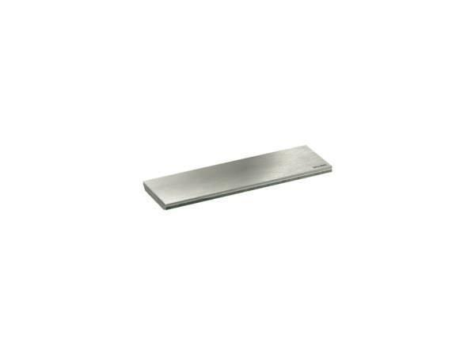

Art Zubehör

Abdeckung

Farbton

schwarz

Oberfläche

beschichtet, matt

Werkstoff

Edelstahl